Выявлены нарушения в сфере реализации алкогольной продукции
в Азнакаевском районе

Сотрудниками отдела экономической безопасности и противодействия коррупции ОМВД России по Азнакаевскому району в магазине «К» был выявлен факт реализации алкогольной продукции с истекшим сроком годности.
Материалы проверки направлены в Альметьевский территориальный орган Госалкогольинспекции Республики Татарстан, где в настоящее время проводится внеплановая документарная проверка.
За указанное правонарушение предусмотрена административная ответственность в соответствии с частью 2 статьи 14.43 Кодекса Российской Федерации об административных правонарушениях. Данная статья предусматривает ответственность за нарушение продавцом или изготовителем обязательных требований к продукции, установленных техническими регламентами, повлекшие причинение вреда жизни или здоровью граждан, имуществу физических или юридических лиц, жизни или здоровью животных и растений либо создавшие угрозу причинения вреда жизни или здоровью граждан.

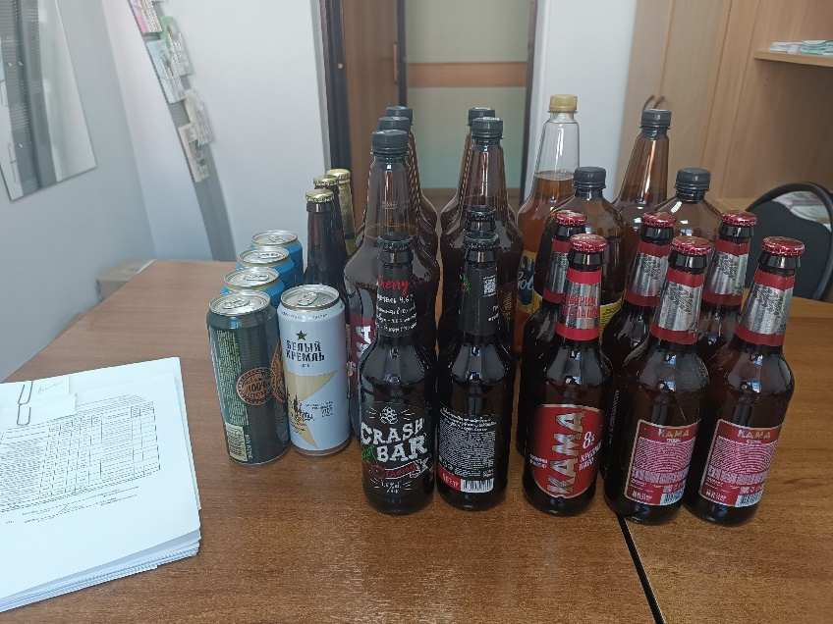

Источник: Альметьевский территориальный орган
Госалкогольинспекции Республики Татарстан

